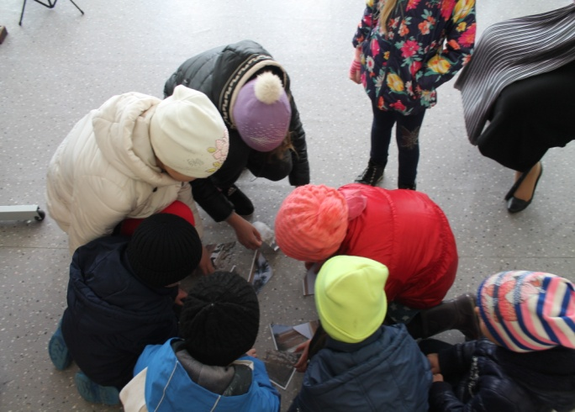
-С ПРАЗДНИКОМ, ВЫСОКИЙ МЫС!
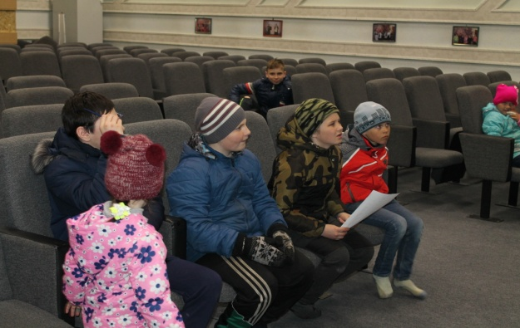
В нашей стране с 1992 года праздник 1 мая переименован в праздник Весны и Труда. И хотя его и в наше время используют для проведения политических акций профсоюзы, партии, движения различной направленности (и при этом они все выступают под своими лозунгами), для большинства жителей, рождённых в СССР, этот праздник по-прежнему День трудящихся, тех, кто умеет работать.
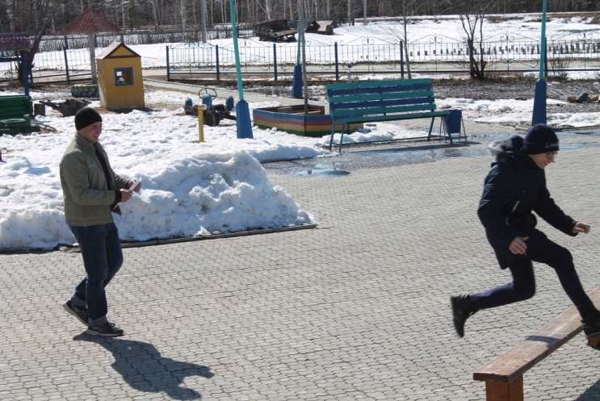
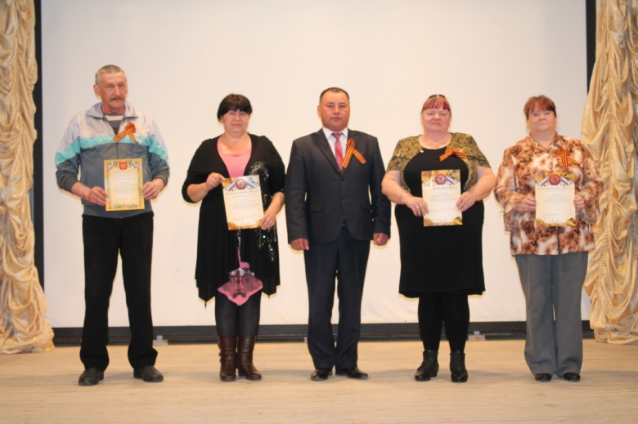
В нашем поселении 1 мая особый праздник - день рождения поселка Высокий Мыс! В этот день у ЦДиТ была проведена квест-игра «Тропой любви к родному краю». Команды на каждой станции получали задания, связанные с историей нашего родного поселения. Участники игры узнали много о традициях, праздниках народов ханты и манси, о природе и достопримечательностях района и округа, и, конечно же, о героях и почетных жителях Высокого Мыса и Тундрино.
А на праздничной программе «Край мой, край чудесный!», перед показом фильма «Калачи», глава администрации Манарбек Бакытович Жумабаев поздравил всех присутствующих с праздником и наградил Благодарственными письмами и Почетными грамотами достойных жителей поселения. Для всех присутствующих в подарок прозвучала песня в исполнении Светланы Корзяковой.

-ДЕНЬ ПОБЕДЫ.
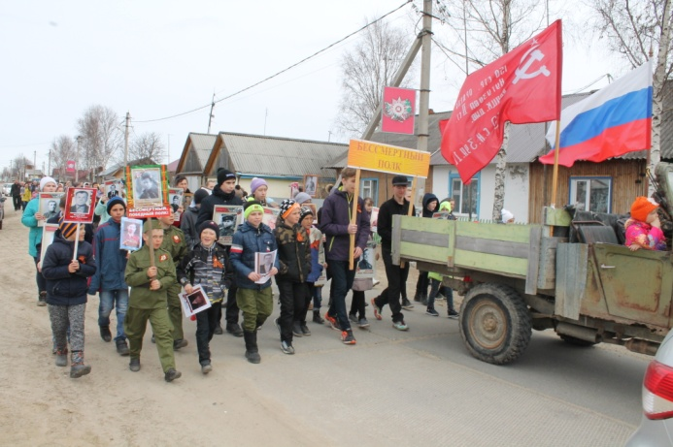
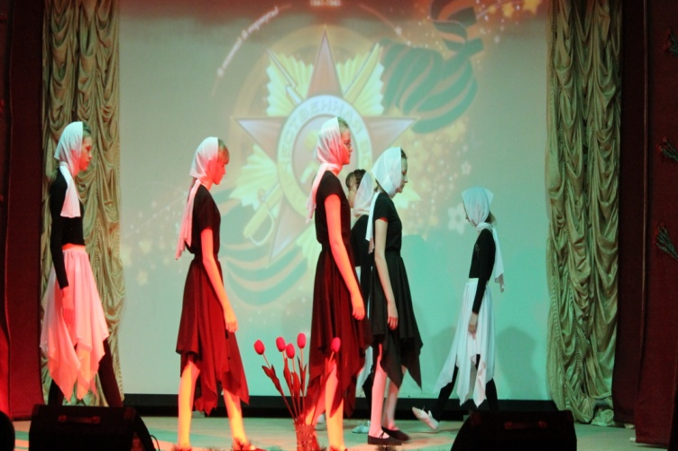
9 мая в нашем поселении прошли праздничные мероприятия, посвящённые Дню Победы. Были проведены два митинга – в селе Тундрино и в посёлке Высокий Мыс; оформлены выставки в ТЦНК, школе, детском саду, ЦДиТ и библиотеке; проведена акция «Бессмертный полк», в которой приняли участие представители всех организаций и учреждений нашего поселения. В центре досуга и творчества состоялась праздничная концертная программа, которая запомнилась яркими интересными номерами, пронизанными духом патриотизма и выражающими всю глубину трагедии, которую испытала наша страна в период самой страшной и кровопролитной войны.
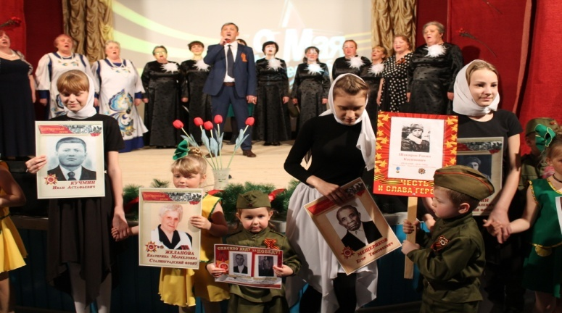
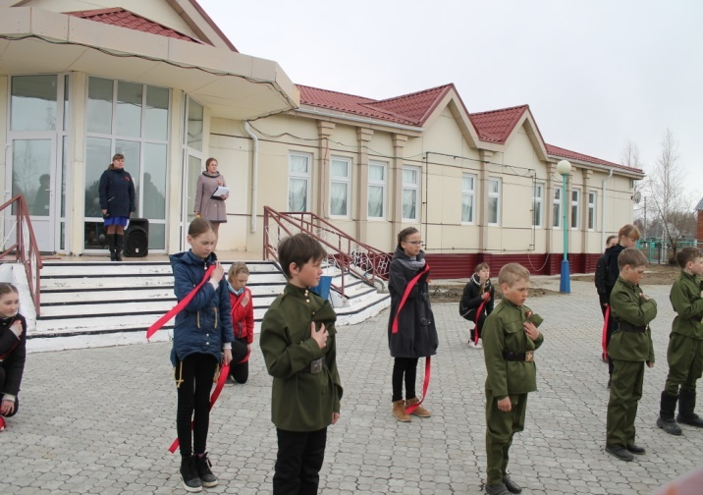
Все номера и хореографические композиции соответствовали основной сюжетной линии программы и передавали торжественность главного праздника страны и величие подвига нашего многонационального народа.
9 мая ещё многие десятилетия будет оставаться самым главным и самым важным праздником нашего государства, когда каждый человек имеет возможность отдать дань памяти погибшим и сделать всё возможное для того, чтобы и будущие поколения осознавали всю хрупкость и ответственность за мир и спокойствие на нашей планете.

-«ЗДЕСЬ САМЫЕ ДОБРЫЕ ЛЮДИ ЖИВУТ»
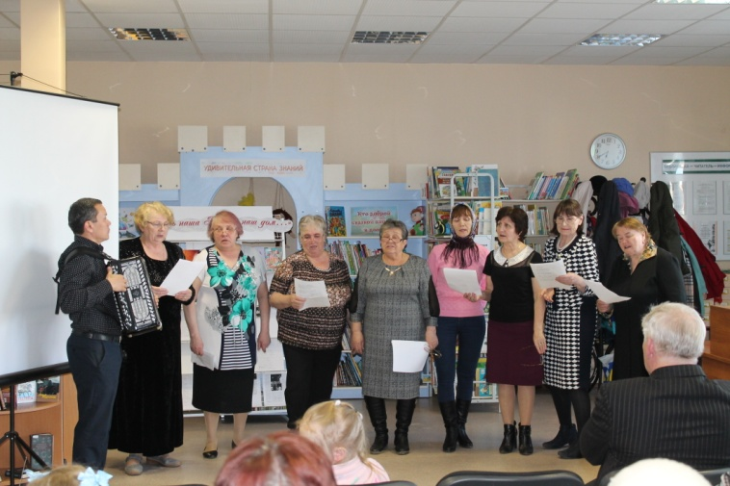
- так назвали благодарные жители Высокого Мыса и Тундрино мероприятие, которое 24 мая в день славянской письменности было проведено работниками ЦДиТ и библиотеки в память об односельчанке, замечательной женщине, самобытной поэтессе Сарапульцевой Георгине Георгиевне. Пятнадцать лет минуло с тех пор, как не стало Георгины Георгиевны, но память о ней живёт в сердцах тех, кто её знал.
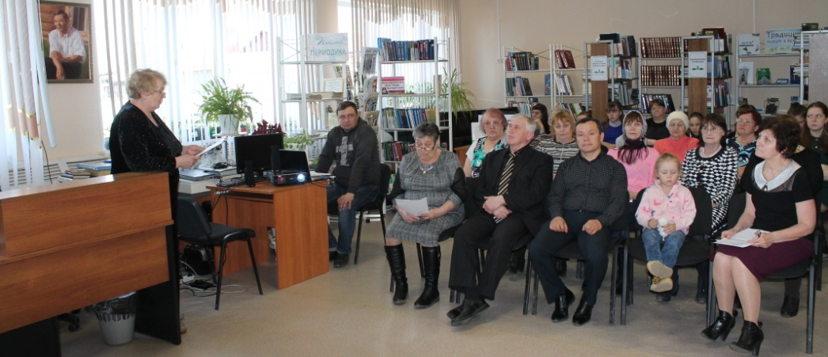
Родилась она в селе Тундрино 17 июня 1937 года. Инна, так её звали односельчане, работала дояркой полеводом, телятницей, неоднократно избиралась депутатом сельского Совета и с самого раннего детства была непременным участником художественной самодеятельности. Любила читать книги. Писать стихи начала с 1982 года. Печаталась в газетах "Вестник", "Патриот Сургута". Её стихи вошли в сборники: "В палитре жизни все цвета" (2001), "Край, где царствуют белые ночи" (2012).
В этот день в библиотеке звучали её стихи, песни на её стихи, воспоминания подруг, коллег, соседей. А в заключение вечера памяти все вместе исполнили любимую песню Инны Сарапульцевой "Вальс расставания".
Георгина Георгиевна оставила о себе нежную, светлую память, добрый след и своё творчество. В стихах Георгины Георгиевны и горькие воспоминания о лихих годах Великой Отечественной войны, и трогательная любовь к родному краю, и юмор, и задор.
Талантливые земляки - ещё одна серьёзная причина гордиться своей малой родиной, своим родным поселением.

